Gök Kaan.  17, Rue Jean Jaurès  59150 Wattrelos  Tél. : 07.81.70.34.57.  E-mail : kaan.gok.59150@gmail.com.  21 ans. (Permis B) | 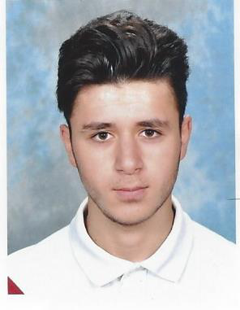
FORMATIONS

2015 – 2016 : BTS Assurance Gaston Berger 2ème Année, Lycée Gaston Berger de Lille.
2014 – 2015 : BTS Assurance Gaston Berger 1ère Année, Lycée Gaston Berger de Lille.

2011 – 2014 : Baccalauréat STMG Mercatique au Lycée LICP de Tourcoing.

2007 – 2011 : Brevet des Collèges au Collège Saint-Joseph de Wattrelos.

EXPERIENCES PROFESSIONNELLES

Novembre 2014 jusqu’à Février 2016 : Agence A.J.O (AXA) 3-5 Rue Gosselet 59000 Lille.
Stage sur une durée de 2 ans.
Stagiaire polyvalent (Tarification, Crédit, Sinistre, GED).

Août 2016 : Agence A.J.O (AXA) 3-5 Rue Gosselet 59000 Lille.
Emploi Saisonnier.
(GED).
2009 jusqu’à maintenant : Restauration Rapide.
Serveur (Prise de commande, encaissement.).

Juin 2009 : Pharmacie FOUQUET de Wattrelos.
Stage de 3ème
Stagiaire polyvalent (Gestion des rayons, des commandes)
LANGUES

Anglais : Pratique occasionnelle (Scolaire) : B2.
Espagnol : Pratique occasionnelle (Scolaire) : B2.
Turque : Pratique courante : C2.

Niveau établi selon le Cadre Européen Commun de Références pour les Langues (CECRL).

INFORMATIQUES

Maîtrise des logiciels : Word, Powerpoint, Excel.
LOISIRS
Sport : Course à pied, Football, Judo.
Livre : Histoire.
Sport automobile et F1.

